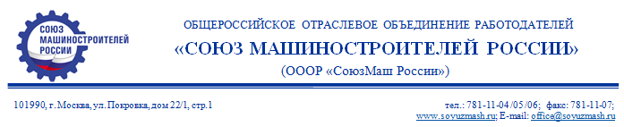

Исх.№089-Р  от 19.03.2021 г. | Генеральному директору  АО НПК "АЛТАЙМАШ"  А.И.МИРОШНИКУ

Уважаемый Александр Иванович!
От предприятий в адрес Союза машиностроителей России и Лиги содействия оборонным предприятиям поступают обращения, в которых поднимаются вопросы невысокой рентабельности при выполнении гособоронзаказа, необходимости осуществления различных обязательных расходов за счет прибыли.
Одна из проблем связана с тем, что в 2020 году Центральный банк своим разъяснением изменил практику, когда головные исполнители и исполнители контрактов имели право оплачивать с отдельного счета на иные счета накладные расходы на сумму пять и три миллиона рублей в месяц соответственно и обязал уполномоченные банки принимать к исполнению данные платежи только при указании идентификатора контракта.
На практике это привело к существенному росту расходов предприятий на администрирование финансовой системы мониторинга средств гособоронзаказа, а зачастую – к невозможности оплачивать общехозяйственные и общепромышленные расходы с отдельных счетов.
Информирую Вас, что данная проблема была рассмотрена в рамках работы экспертных советов Союза и Лиги в Государственной Думе. Подготовлен законопроект, благодаря которому исполнителям гособоронзаказа не понадобится указывать идентификатор госконтракта при распоряжении средствами с отдельных счетов в уполномоченном банке.
Законопроект внесен первым вице-президентом Союза машиностроителей России В.В.Гутеневым в Государственную Думу. 17 марта 2021 года документ был единогласно принят в первом чтении.
Работа по проекту закона до его окончательного принятия будет продолжена.
Считаю необходимым оперативно разместить данную информацию на всех доступных информационных ресурсах, а также в СМИ.

Приложение: пресс-релиз на 1 л.

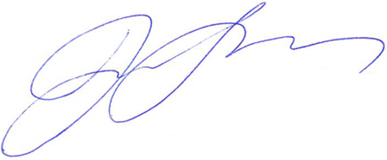
Заместитель  исполнительного директора |  | Н.В.Попова

